**samenvatting**

**thema planten**

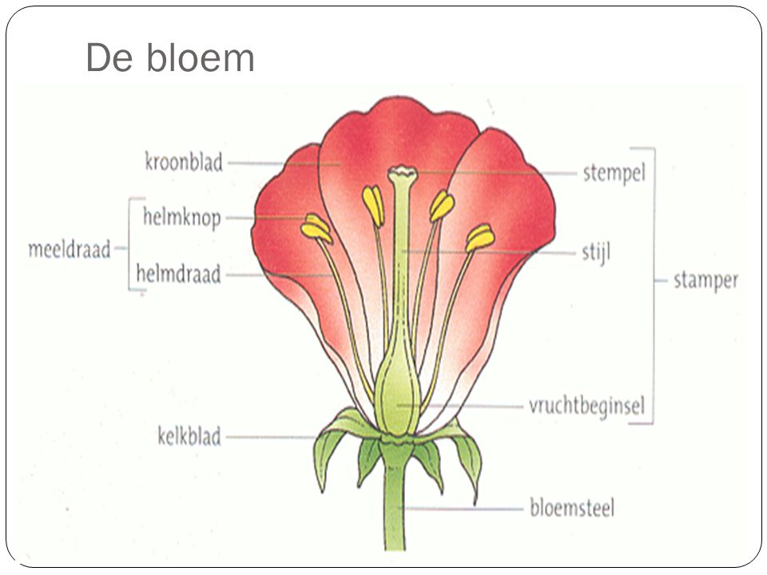

**Hoofdstuk 1 Cellen nader bekeken**

Planten en dieren bestaan uit cellen. Maar er zijn duidelijke verschillen tussen dierlijke cellen en plantaardige cellen. Over de verschillen tussen deze cellen gaat dit hoofdstuk.

**Cellen van planten en dieren**

Alle **planten** en dieren bestaan uit **cellen**.  
Cellen zijn de bouwstenen van levende wezens ofwel **organismen**.  
  
Alle levende inhoud van een cel noem je samen het **protoplasma**.  
Bij planten en dieren bestaat het protoplasma uit **cytoplasma** en een **kern**.  
In het cytoplasma drijven de organellen.  
**Organellen** zijn onderdelen van de cel met een bepaalde functie.  
Met een lichtmicroscoop kun je sommige organellen waarnemen.  
  
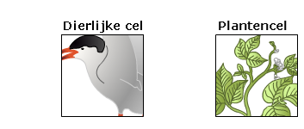

**Dierlijke cel**

Als je een dierlijke cel met een lichtmicroscoop bekijkt, kun je een aantal onderdelen herkennen.  
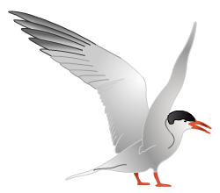

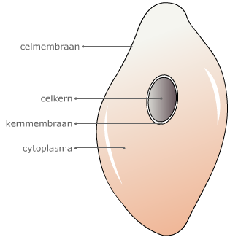

**Celmembraan:**  
De buitenste laag van het cytoplasma is een dun vlies: het **celmembraan**.

**Celkern:**  
De **celkern** bestaat uit kernplasma. De celkern regelt allerlei processen in de cel.  
In de celkern zitten de chromosomen met de erfelijke eigenschappen.

**Kernmembraan**:  
De buitenste laag van het kernplasma is het **kernmembraan**

**Cytoplasma**:  
Het **cytoplasma** bestaat uit een stroperige basissubstantie waarin organellen drijven. Het cytoplasma bestaat voor 60 tot 95% uit water.

**Plantencel**

Net als bij een dierlijke cellen vind je bij plantencellen de onderdelen cytoplasma, celkern en celmembraan.  
Plantencellen hebben ook een **celwand**, een **vacuole** en **plastiden**.   
  
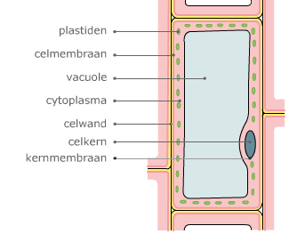

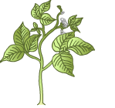

**Plastiden**  
In het cytoplasma van plantencellen komen **plastiden** voor. Voorbeelden van plastiden zijn:  
- **chloroplasten** bladgroenkorrels  
- **chromoplasten** gekleurde korrels, bijvoorbeeld rood of oranje; chromoplasten zijn veranderde chloroplasten. Een tomaat bijvoorbeeld is eerst groen en kleurt steeds roder.  
- **leukoplasten** zetmeelkorrels

**Celmembraan**  
De buitenste laag van cytoplasma is een dun vlies: het **celmembraan**.

**Vacuole**  
Een **vacuole** is een blaasje gevuld met vocht. Een vacuole is omgeven door een vacuolemembraan.  
Jonge plantencellen bevatten meerdere vacuolen. Oudere plantencellen hebben één grote centrale vacuole die stevigheid geeft. De cellen zijn als het ware opgepompt met water.

**Cytoplasma**  
Het **cytoplasma** bestaat uit een stroperige substantie waarin organellen drijven. Het cytoplasma bestaat voor 60 tot 95% uit water.  
Bij plantencellen ligt het cytoplasma in een dunne laag tegen de celwand aan. Dat heet **wandstandig** cytoplasma.

**Celwand**  
Het cytoplasma van een plantaardige cel vormt een stevig laagje om de cel heen: de **celwand**. De celwand is tussencelstof en behoort niet tot de cel. Celwanden zorgen voor stevigheid. De celwand bij planten bestaat uit **cellulose**.  
De celwanden van naburige cellen sluiten vaak niet precies aaneen. Tussen de celwanden komen dan kleine holten voor: de **intercellulaire ruimten**. Deze holten zijn gevuld met lucht of water.

**Celkern**  
De **celkern** bestaat uit kernplasma. De celkern regelt allerlei processen in de cel. In de kern liggen de chromosomen.

**Kernmembraan**  
De buitenste laag van het kernplasma is het **kernmembraan**.

**Hoofdstuk 2: Bouw van planten**

## Bladeren

De nerven zorgen voor aan- en afvoer van water en opgeloste stoffen.   
In de nerven bevinden zich daarvoor kleine buisjes ofwel **vaten**.

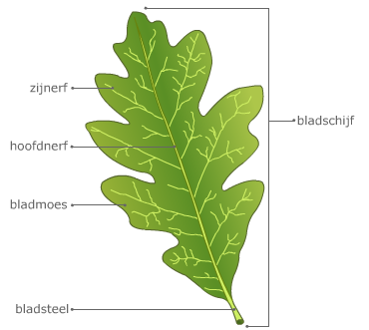

**Zijnerf:**  
vertakking van de hoofdnerf die water en opgeloste stoffen vervoert van en naar delen van het blad.

**Hoofdnerf:**  
belangrijkste aan- en afvoerweg van water met opgeloste stoffen naar en van delen van het blad.

**Bladmoes:**  
weefsel tussen de nerven van het blad. : De cellen van bladmoes bevatten bladgroenkorrels.

**Bladsteel:**  
verbindt het blad met een tak.

**Bladschijf:**  
gehele blad.

## Bladrand

Bladeren kunnen er heel verschillend uitzien. Bekijk de afbeeldingen.

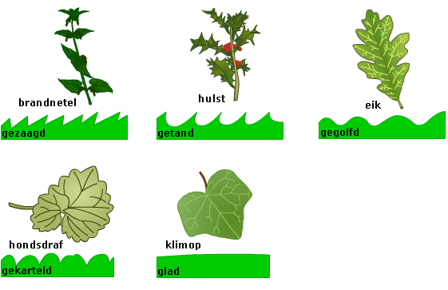

**Bladvorm**

Bij handvormige bladeren vertakt de hoofdnerf zich aan het begin van het blad in een aantal hoofdnerven. Dit lijkt een beetje op de vingers van een hand.  
Veervormige bladeren lijken wel wat op een vogelveer: er is één hoofdnerf waarvan

zijnerven naar de bladrand gaan. 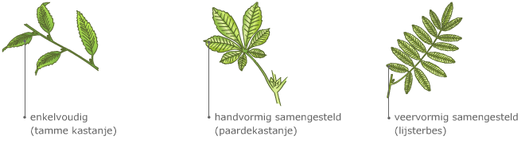**Enkelvoudig:**  
bladeren die uit bladschijf bestaan.

**Handvormig samengesteld:**  
blad dat bestaat uit losse bladschijven in de vorm van een hand.

**Veervormig samengesteld:**  
blad dat bestaat uit losse bladschijven in de vorm van een veer.

## Stengels

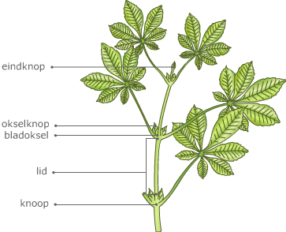

**Stengels** dragen de bladeren en bloemen. Onder de grond gaat de stengel meestal over in wortels. Bij sommige planten groeien de stengels ook onder de grond, bijvoorbeeld bij de aardappel. Stengels zijn onder te verdelen in houtachtige stengels ofwel takken en kruidachtige stengels.   
  
Bij planten zie je **knopvorming** (eindknoppen, zijknoppen/okselknoppen, bladknoppen, bloemknoppen), waaruit als ze uitlopen nieuwe scheuten en bloemen komen.

**Eindknop:**  
knop waar nog een stuk stengel uit kan groeien.

**Okselknop:**  
knop in een bladoksel waar een zijstengel uit kan groeien.

**Bladoksel:**  
de hoek tussen bladsteel en stengel.

**Lid:**  
stuk stengel tussen twee knopen.

**Knoop:**  
plaats waar zijstengel uit de hoofdstengel komt.

## Transportweefsel

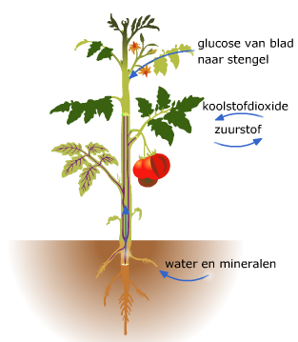In een **vaatplant** worden stoffen vervoerd (getransporteerd) door buisjes.   
Er zijn twee soorten buisjes: **bastvaten** en **houtvaten**. Bastvaten vervoeren water en glucose vanaf de bladeren naar alle delen van de plant. Bastvaten bestaan uit levende cellen die water en glucose aan elkaar doorgeven.   
  
Houtvaten vervoeren water en mineralen van de wortels naar de stengel, bladeren en bloemen. Houtvaten zijn holle buisjes van met elkaar verbonden dode cellen met dikke celwanden van hout.   
Bastvaten en houtvaten liggen meestal naast elkaar in **vaatbundels**. Om de vaatbundels heen ligt **steunweefsel** voor de stevigheid.

## Transportweefsel

Als je een stengel bleekselderij overdwars doorsnijdt, zie je donkergroene stippen. Dat zijn de vaatbundels met steunweefsel. Elke vaatbundel bestaat uit bastvaten en houtvaten met 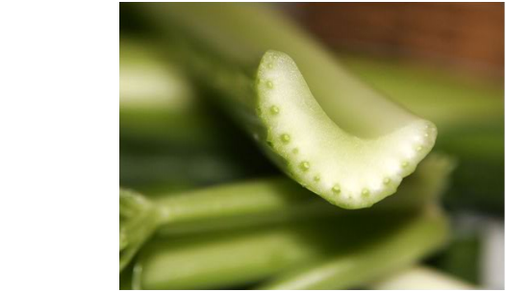steunweefsel eromheen.

## Wortels

Kruidachtige planten hebben meestal **wortels** in de vorm van een hoofdwortel met zijwortels of bijwortels. Sommige planten hebben een dikke hoofdwortel, dit heet een **penwortel**.   
In de wortel zijn sommige opperhuidcellen uitgegroeid tot **wortelharen**.   
Wortelharen nemen water en opgeloste voedingszouten (mineralen) op uit de bodem.   
Vanuit de wortels stroomt het water naar de houtvaten in de stengel.

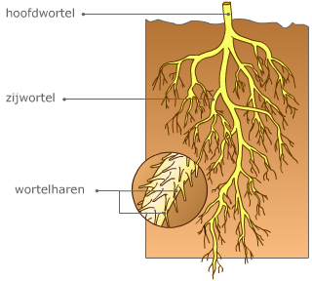

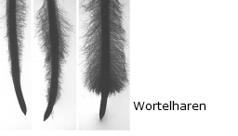**Hoofdwortel**  
Dikke wortel in het midden.

**Zijwortel**  
Vertakkingen van de hoofdwortel.

**Wortelharen**  
Kleine uitsteeksels aan de punten van dunne wortels om water en opgeloste stoffen op te nemen.

## Wortels

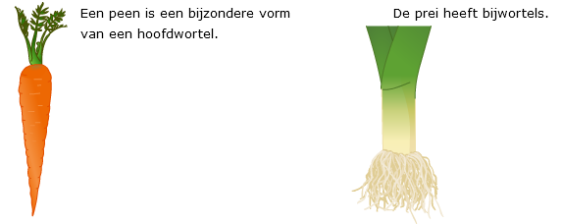  
  
  
  
  
  
  
  
  
  
  
  
Wortels hebben over het algemeen drie fucties.   
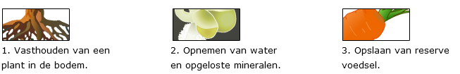

## Blijven staan

De wortel zorgt ervoor de plant op zijn plaats blijft staan.   
Om te voorkomen dat ze omwaaien hebben grote bomen daarom een wortelstelsel onder de grond dat net zo groot is als de boom boven de grond.

## Opnemen van stoffen uit de bodem

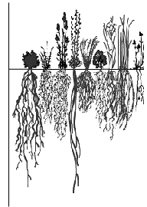Een belangrijke taak van een wortel is om water en opgeloste stoffen (mineralen ofwel voedingszouten) uit de grond halen.   
De wortels van planten kunnen in droge gebieden heel lang zijn om het water te kunnen bereiken. Ze kunnen zich naar de diepte uitspreiden of juist over een breed oppervlak.  
De wortels die in contact staan met water hebben veel kleine haartjes, de **wortelhaartjes**. Daardoor hebben ze een groot oppervlak en kunnen ze veel water en opgeloste stoffen opnemen.

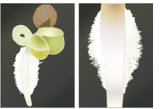Je ziet de wortelharen heel mooi bij een pas ontkiemd zaad.

**Opslag**

Een wortel kan een opslagplaats van voedsel zijn. In de bladeren wordt glucose gemaakt 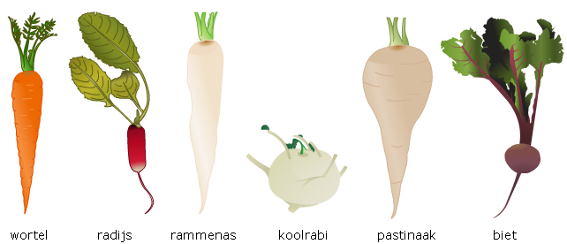door fotosynthese. Dit wordt via de bastvaten in de stengel vervoerd naar de wortels. In de wortel wordt het opgeslagen als **zetmeel**.

**Hoofdstuk 3: fotosynthese**

**Zuurstof**  
De mens haalt de hele dag adem om het hele lichaam van zuurstof te voorzien. We halen zuurstof uit de lucht. Als je inademt, komt er lucht met zuurstof in je longen. Als je uitademt, gaat lucht met minder zuurstof je lichaam weer uit. Maar waar komt die zuurstof eigenlijk vandaan?  
  
**Voedsel**  
Wat heb je nog meer nodig om in leven te blijven? Juist voedsel! Groenten en fruit bijvoorbeeld. En eet je graag vlees? Denk er dan aan dat die koe, kip of dat varken ook eerst planten heeft gegeten.  
Planten zijn dus belangrijk voor onze ademhaling en voor ons eten. Allemaal dankzij de **fotosynthese**! Er daar gaat nu juist dit hoodstuk over.

**Fotosynthese**

**Fotosynthese** is een vorm van assimilatie, waarbij planten glucose maken met behulp van energie uit het zonlicht. Dit gebeurt in de groene delen van de plant, vooral in de bladeren.   
  
De bladeren nemen via de huidmondjes **koolstofdioxide** op uit de lucht.   
De wortelharen nemen **water** (en mineralen) op, dat via de wortels en stengels naar de bladeren wordt vervoerd. In de bladeren wordt van koolstofdioxide en water **glucose** gemaakt. Glucose is een soort suiker. Glucose wordt in de cellen van de bladeren direct omgezet in **zetmeel**.   
  
Zonlicht levert de energie die nodig is voor de fotosynthese.   
Het zonlicht wordt opgevangen door het **bladgroen** in de bladeren. Bij de fotosynthese ontstaat ook **zuurstof**.   
Zuurstof verlaat het blad weer door de huidmondjes.   
  
De fotosynthese is een belangrijke voorwaarde voor het bestaan op aarde; zonder zuurstof is immers geen leven mogelijk.

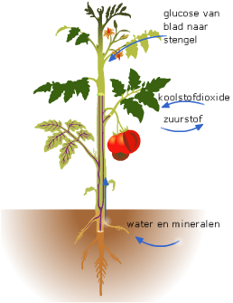**Fotosynthese - Op het land**

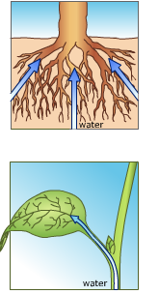

**1** De wortels nemen water op

**2** Water gaat via houtvaten   
   naar de bladeren.

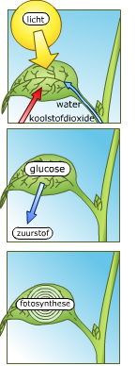  
  
**3** Behalve water zijn voor fotosynthese koolstofdioxide   
   en zonlicht nodig.   
  
  
  
  
  
**4** Fotosynthese vindt plaats in de **bladgroenkorrels**.   
  
  
  
  
  
**5** Bij fotosynthese ontstaan zuurstof en glucose.

**Fotosynthese - Onder water**

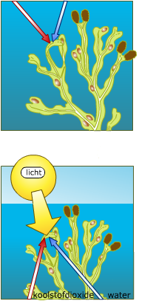  
  
  
**1** Bladeren nemen water en koolstofdioxide op   
   uit het water.

**2** Fotosynthese vindt plaats in de bladgroenkorrels.

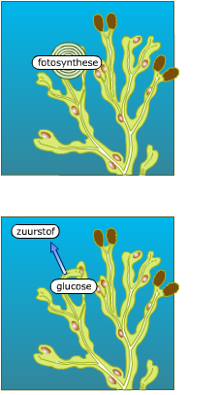  
  
  
**3** Fotosynthese vindt plaats in de bladgroenkorrels.   
  
  
  
  
  
  
  
  
**4** Bij fotosynthese ontstaan zuurstof en glucose.   
   Zuurstof komt in het water.

**Fotosynthese - Huidmondjes**

In de **opperhuid** van de bladeren liggen **huidmondjes**. Door de huidmondjes kan water (vocht) verdampen. Ook gaat koolstofdioxide het blad in. Via de huidmondjes gaat zuurstof het blad uit. Het open- en dichtgaan de huidmondjes wordt geregeld door twee **sluitcellen**. De sluitcellen kunnen van vorm veranderen. Ze bevatten ook bladgroenkorrels.   
  
Huidmondjes zitten bij landplanten aan de onderkant van het blad. Zo komen ze niet vol water en stof. Bij waterplanten met bladeren op het water, zitten de huidmondjes aan de bovenkant van het blad. Bijvoorbeeld bij een waterlelie. De huidmondjes zijn wel klein, om te voorkomen dat ze vol water komen zitten.

**Huidmondjes:**  
hierdoor kunnen gassen zoals koolstofdioxide, zuurstof en water het blad in- en uitgaan.

**Sluitcellen:**  
regelen het open- en dichtgaan van de huimondjes.

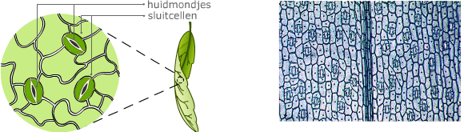

**Hoofdstuk 4: bloemetjes en de bijtjes**

**Zuurstof  
De mens haalt de hele dag adem om het hele lichaam van zuurstof te voorzien. We halen zuurstof uit de lucht. Als je inademt, komt er lucht met zuurstof in je longen. Als je uitademt, gaat lucht met minder zuurstof je lichaam weer uit. Maar waar komt die zuurstof eigenlijk vandaan?  
  
Voedsel  
Wat heb je nog meer nodig om in leven te blijven? Juist voedsel! Groenten en fruit bijvoorbeeld. En eet je graag vlees? Denk er dan aan dat die koe, kip of dat varken ook eerst planten heeft gegeten.  
Planten zijn dus belangrijk voor onze ademhaling en voor ons eten. Allemaal dankzij de fotosynthese! Er daar gaat nu juist deze opdracht over. Planten en dieren bestaan uit cellen. Maar er zijn duidelijke verschillen tussen dierlijke cellen en plantaardige cellen. Over de verschillen tussen deze cellen gaat deze opdracht.Planten en dieren bestaan uit cellen. Maar er zijn duidelijke verschillen tussen dierlijke cellen en plantaardige cellen. Over de verschillen tussen deze cellen gaat deze opdracht.**

Eén van de onderdelen van een plant is de bloem. De bloem bevat de voortplantingsorganen van een plant. Eén van de onderdelen van een plant is de bloem. De bloem bevat de voortplantingsorganen van een plant.   
  
Bekijk het volgende filmpje:

VideoSchoolTV: Bloemen

**Waarom zijn bloemen kleurig en geurig?**

In deze opdracht bestudeer je de bouw en functie van de bloem en de manieren waarop zaadplanten zich kunnen voortplanten.

Eén van de onderdelen van een plant is de bloem. De bloem bevat de voortplantingsorganen van een plant.   
  
In dit hoofdstuk bestudeer je de bouw en functie van de bloem en de manieren waarop zaadplanten zich kunnen voortplanten.

## Bloemen

Bloemen dienen voor de voortplanting.   
Veel bloemen hebben mooie kleuren om insecten aan te trekken.

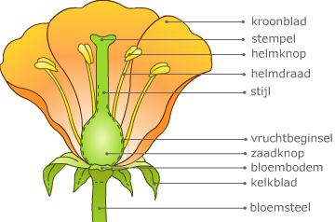

**Kroonblad**  
meestal gekleurd blad dat bij veel bloemen dient om insecten aan te lokken.

**Stempel**  
bovenste, vaak plakkerige deel van het stamper.

**Helmknop**  
bovenste gedeelte van de helmdraad waar stuifmeel gevormd wordt.

**Helmdraad**

**Stijl**  
deel van de stamper tussen vruchtbeginsel en stempel.

**Zaadknop**  
hierin bevindt zich de eicel.

**Bloembodem**  
stuk van de stengel waar het vruchtbeginsel op staat.

**Kelkblad**  
meestal groen, blad dat de knop beschermt.

**Bloemsteel**  
stengel waar de bloem aan vast zit

## Stamper

Veel bloemen bestaan uit een mannelijk deel en een vrouwelijk deel. Het vrouwelijke deel van de bloem is de **stamper**. De stamper bestaat uit **stempel**, **stijl** en **vruchtbeginsel**.   
  
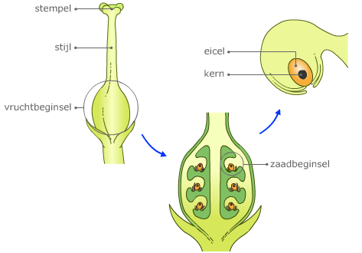In het vruchtbeginsel zitten **zaadbeginsels**. In de zaadbeginsels liggen eicellen klaar voor de bevruchting. De eicellen zijn de vrouwelijke geslachtscellen van de bloem. Het zaadbeginsel groeit na bevruchting uit tot een vrucht.

**Eicel**  
vrouwelijke voortplantingscel.

**Kern**  
bevat de chromosomen met de erfelijke eigenschappen.

## Meeldraad

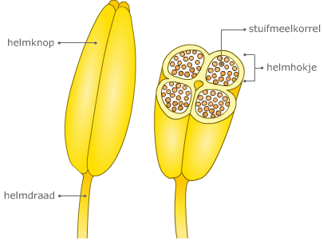

De **meeldraad** is het mannelijke deel van een bloem.   
De meeldraad bestaat uit een **helmknop** en een **helmdraad**. In helmhokjes worden **stuifmeelkorrels** aangemaakt. Dit zijn de mannelijke voortplantingscellen van de bloem.

**Helmknop:**  
De helmknop bestaat uit enkele helmhokjes.

**Helmdraad:**  
De helmdraad draagt een helmknop.

**Stuifmeelkorrel:**  
Stuifmeelkorrels zijn te vergelijken met zaadcellen bij dieren.

**Helmhokje:**  
In de helmhokjes worden stuifmeelkorrels gemaakt.

